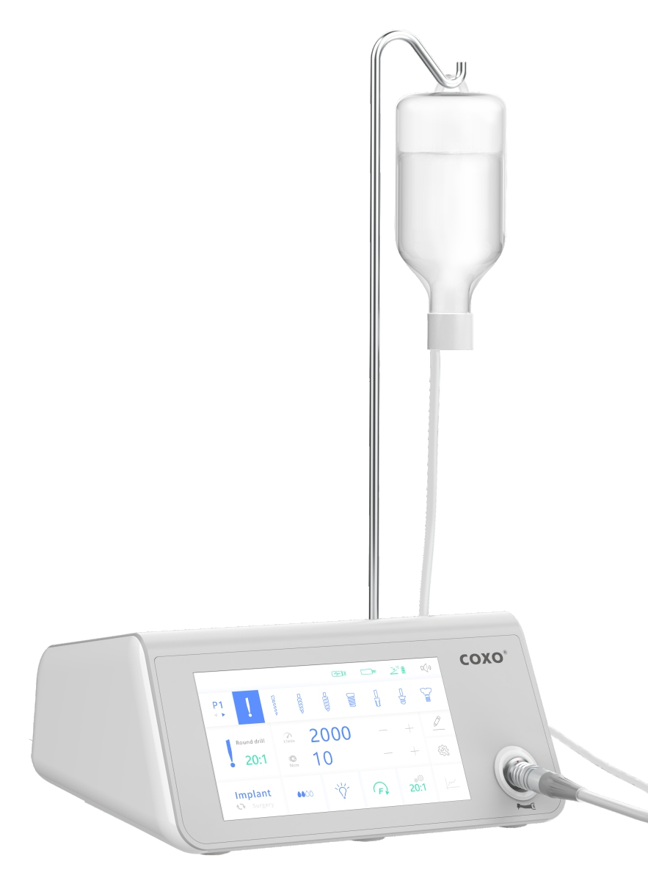
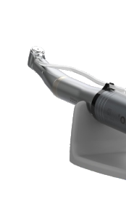



Predslov
Účelom tejto príručky je oboznámiť obsluhu s bezpečnostnými opatreniami, inštalačnými programami a pokynmi na správne používanie a údržbu zariadenie a jeho príslušenstvo. Prečítajte si toto Pred použitím si pozorne prečítajte návod.
Výrobca Spoločnosť COXO nenesie žiadnu zodpovednosť, vyjadrenú alebo implicitné a nenesie žiadnu zodpovednosť pre akýkoľvek priame, nepriame alebo iné škody a osobné zranenie vyplývajúce z v súvislosti s akýmkoľvek prax v ten použitie z ten zariadenie a jeho príslušenstvo.
COXO je zaviazaný k nepretržite aktualizácia jeho produkty s možné úpravy na komponenty zariadenia.
OBSAH
- Bezpečnosť 1
- Zamýšľané použitie 2
- Kontraindikácia 2
- Popis 3
- Inštalácia 4
  - Motor. é
  - Rovný alebo kolienkový násadec násadec. 4
  - Zavlažovanie vešiak. 5
  - Zavlažovanie trubica. 5
  - Noha pedál. 6
  - Výkon. 7
- Nastavenia 8
  - Zvuk 8
  - Pedál párovanie 8
  - Jas. 9
  - Kalibrácia. 9
  - Továreň resetovať. 9
- Implantát režim 1o
  - Vyberte implantát program. 10
  - Vyberte implantát krok 10
  - Výber a nastavenie. 12
  - Pracovná 15
  - Implantát program úprava. 15
  - Dokument. 17
- Chirurgia režim 20
  - Vyberte chirurgický program. 20
  - Výber a úprava. 20

  - Práca. 21

Kalibrácia 22

Továreň resetovať 22

Obmedzené režim 23

Čistenie, dezinfekcia a sterilizácia 23
  - Čistenie 23
  - Dezinfekcia. 23
  - Čistenie a dezinfekcia. 24
  - Sušenie. 24
  - Balenie 24
  - Sterilizácia. 25
  - Skladovanie. 25

Údržba 26
  - Nahradiť bezdrôtový pedál batéria. 26
  - Nahradiť poistka. 26

Riešenie problémov , 28

Prevádzka, doprava a skladovanie životné prostredie 29
  - Prevádzkové prostredie. 29
  - Doprava a skladovanie prostredie. 29

Technické špecifikácie 29

Popredajný servis 3o
  - Podmienky a podmienky záruky . 30
  - Vyhlásenie o odmietnutí zodpovednosti. 31

Bezpečnosť

Pozorne si to prečítajte manuál predtým konanie s inštalácia, použitie, údržba, alebo iné operácie na ten zariadenie. Vždy udržať toto manuál v rámci dosah.
- Toto zariadenie je iba dovolené byť použité od profesionálny, vyškolený personál, ako napr. ako chirurgovia. Správne použitie zariadenie robí nespôsobuje vedľajšie účinky; Ak použité nesprávne, teplo bude prevedené do tkanivá, ktorý môže olovo k tkanivo poškodenie.
- Toto zariadenie môže iba byť použité v ten rozsah z aplikácia uvedená v toto manuál. Porucha riadiť sa týmto pokynom povedie k poškodeniu alebo zlyhanie pacientov, operátorov a zariadenia.
- Ten/Tá/To zariadenie je nie za predpokladu sterilné a musí byť vyčistené, sterilizované a sterilizované v prísnom v súlade s kapitolou 12 pred použitím na terapeutický účely.
- Prosím použitie originál príslušenstvo, inak ten zariadenie môže byť poškodené alebo dokonca spôsobiť jeden zranenie nehoda.
- Zabrániť tekutý z presakovanie cez ten otvorenie z ten zariadenie. Zlyhanie k robiť tak môže spôsobiť poruchu elektronických súčiastok.
- Pred každým liečba, to je potrebné na skontrolovať že ten zariadenie je v normálna prevádzka a jeho komponenty sú efektívne. Ak akýkoľvek problém sa vyskytuje počas prevádzku, zastavte prevádzku a kontaktujte výrobca alebo autorizovaný distribútor.
- Ten/Tá/To zariadenie mal by nie byť prevádzkované v oblasti kde horľavý plyny (také ako sú anestetické zmesi).
- Robiť nie začiatok ten noha prepínač keď ten peristaltický čerpadlo kryt je OTVORENÉ.
- Po autokláv sterilizácia, ten Chirurgické motor by mal byť pred použitím úplne vychladnutý .
- Ten/Tá/To zariadenie má elektromagnetické rušenie. Robiť nie použite to okolo pacientov s kardiostimulátormi alebo elektronickými chirurgickými zákrokmi.

Recyklácia a likvidácia 31

Symboly 32

Elektromagnetické polia a nestabilné napätia môže zasahovať do normálna prevádzka ten zariadenie.

EMC 32
- Vyrobiť istý k beh testy predtým každý použitie.
- Ten/Tá/To elektrický skalpel vôľa ovplyvniť ten normálny operácia z toto zariadenie.

01

Zamýšľané použitie
- Toto produkt je zamýšľaný iba na použitie v oblasť zubné lekárstvo. pre operácia odhaliť a pitvať ústny tkanivo štruktúry alebo endodontický ošetrenia (napr. parodontálny medzera, gingiválna, kosť, čeľusť, extrakcie a implantácie).
- Ten/Tá/To zariadenie je zamýšľaný pre použitie od vhodne kvalifikovaný a vyškolený lekárske, technické a špecialista personál iba.

Kontraindikácia
- Systémové choroby (rakovina, kardiovaskulárne choroby vážny choroby, krvný systém, ten imúnny systém Ten/Tá/To choroba,. ).
- Prebiehajúce a lokálna liečba z istý systémy (antikoagulanciá) terapia, chemoterapia, rádioterapia,. ).
- Chudobný množstvo a kvalita z kosť.

Popis
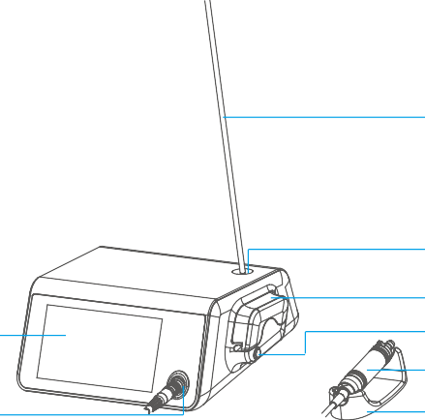
Predná strana

Tou kapitola sutiny n M oto r zásuvka

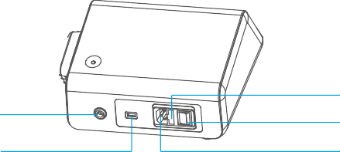
Zadná časť

Pedál zásuvka USA B. rozhranie

Noha pedál

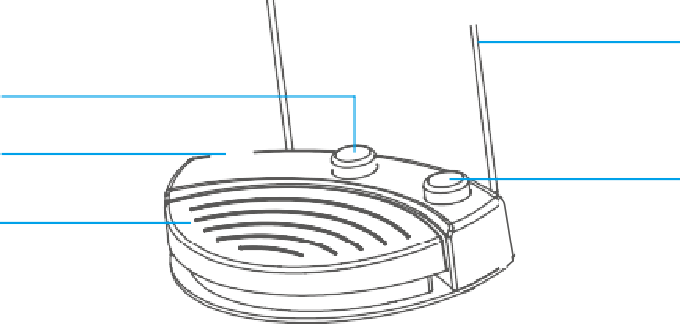

Prog baran ovládanie chladiacej kvapaliny kontrola
Pediater al

Vnútorná miera igatio n ha nge r

Han g ehm hod. ole Pu veko mp
Čerpadlo veko zadok n M oto r
Ruka kus stojan M oto r ca bIe

Fu sa
Výkon prepínač Napájanie zásuvka

Zátvorka

Pre dopredu/dozadu

02 03


Inštalácia
The device cannot operate in environments where anesthetic or flammable mixtures are present;
Install the device in a place protected against collisions or against accidental sprays of water or liquids;
Do not install the device above or near heat sources;
Foresee adequate air circulation around the device when installing it. Leave adequate space, especially near the fan placed on the back part of the device; Do not expose the device to direct sunlig ht or to sources of UV light.

Zavlažovanie vešiak
Vložiť ten zavlažovanie vešiak v ten diera a zavesiť ten zavlažovanie fľaša na ten vešiak.

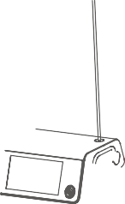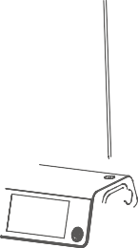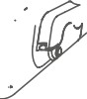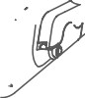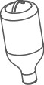


Motor
Use irrigation bottle with a maximal volume of 1.ML only.
Alig n ten značka body k pripojiť ten motor kábel s ten zariadenie.





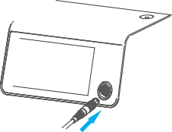
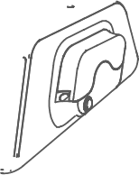

Zavlažovanie trubica

The irrigation tubes and bottles mentioned above need to be purchased separately. It is recommended to purchase the ones which registered by the Food and Drug Administration.
1) Vložiť ten Zavlažovanie trubica ihla do ten Zavlažovanie fľaša.


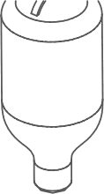
Zavlažovanie fľaša
After motor is connected, the status bar of the screen will display the motor status:
motor is connected , (twinkle) : motor is undetected,
(twinkle) : motor failed, (twinkle) : entered "limited mode"

  - Rovný alebo kolienkový násadec násadec
- Pripojiť ten násadec k ten motor kým ten lisovanie zvuk naznačuje že spojenie je v miesto.
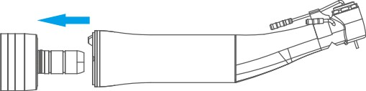
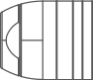
- Otočiť ten násadec k urobiť istý že to je pripojený pevne.

Zavlažovanie trubica ihla

- Tlač ten "OTVORENÉ" tlačidlo a OTVORENÉ ten čerpadlo veko.
- Pozícia ten zavlažovanie trubica v ten čerpadlo.
- Zatvoriť ten čerpadlo veko úplne.

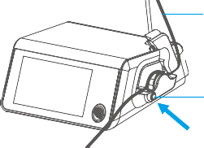
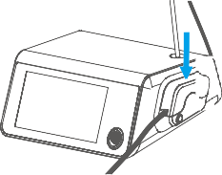
Zavlažovanie atio n tu byť

„0 PERO“ zadok n
5.5.2 Bezdrôtové pedál (keď uplatniteľné)
Prvý čas používania bezdrôtového pripojenia pedál, musíte nainštalovať batérie. Inštalácia batérií metóda je ako nasledovne:

Turn off the device before opening the pump lid!
When installing irrigation tubes , make sure they are not squeezed and laid loosely.
- Pripojiť ten zavlažovanie trubica s zavlažovanie tryska na ten Násadec;
Odskrutkujte ten kryt v smer​ z ten šíp
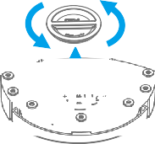

Dajte v tri AA batérie Utiahnite ten kryt v smere hodinových ručičiek
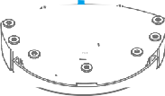
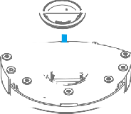

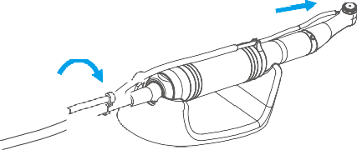
Battery specification is AA * 3. When installing, pay attention to distinguish the positive and negative poles.
If the wireless pedal is not used for a long time, remove the battery to extend its life.
Generally, the wireless pedal has been paired before delivery. If you need to re-pair, please refer to "6.2 Pedal pairing"

Irrigation tubes are disposable and must be replaced after each use.

Noha pedál
Do not replace the handpiece during operation.
Ten/Tá/To zariadenie môže byť prispôsobený k bezdrôtový pedál a káblové pedál.
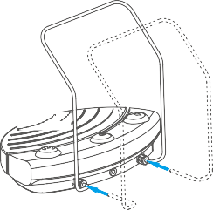
    - Pripojiť ten držiak k ten pedál, a potom zámok ten orech.
5.5.3 Káblové pedál (keď uplatniteľné)
Alig n ten značka body k pripojiť ten pedál s ten zariadenie.

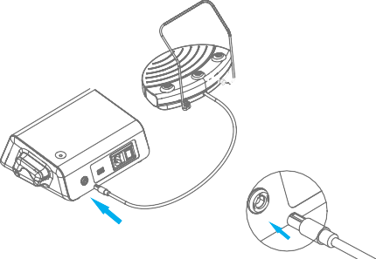

Výkon
Pripojiť ten Výkon šnúra k ten zariadenie, potom pripojte to k ten sieť napájanie. Stlačte ten vypínač k otočiť na ten zariadenie.

Nastavenia
Stlačte pre vstúpiť ten nastavenia a stlačte pre VÝCHOD.


Nastavenia



Zvuk
Stlačte pre otočiť na alebo vypnuté ten zvuk;
B. » : zvuk je na 0 : zvuk je vypnuté.

Pedál párovanie
Ten/Tá/To ikona na ten vrch z obrazovka ukazuje ten stav z noha pedál: (blikanie) Nie pedále je pripojený.
Káblové pedále je pripojený. Bezdrôtové pedál je pripojený.



Jas
Before pairing, keep pressing the pedal.
Tlač  k vybrať ten obrazovka jas.

Kalibrácia
    - Kalibrácia funkcia je upraviť motor odchýlka krútiaceho momentu, v objednávka zabezpečiť jeho presnosť.
Ten/Tá/To motor musí byť kalibrovaný po každom Koleno 20:1 zmena, a to sa odporúča k kalibrovať predtým každý použitie.
Pozri „9. Kalibrácia pre detaily.

Továreň resetovať
Pozri „10. Továreň resetovať"

Factory reset will clear all data set by user and cannot be restored.


- The wireless pedal can be used only after it is paired with the control unit. Generally, it has been paired before delivery and can be used directly.
- If the control unit does not detect the wireless pedal, in addition to checking the battery, you can try to pair again.
- If the wireless pedal is replaced, it needs to be paired again.
Stlačte a nasledovať ten výzvy.
    - Po párovaní je úspešný, na obrazovke sa zobrazí Ak ten párovanie zlyhá, skúsiť znova.
    - Ak pedál je spárovaný ale nie pripojený k ten kontrola jednotka, ten obrazovka vôľa displej
    - Ak ty potreba k zrušiť ten párovanie tlač

Implantát režim
Ten/Tá/To zariadenie obsahuje dva režimy: implantát a chirurgický zákrok, a ty môže prepínač od lisovanie
SUFge Fy, ja som plá nt
Ten/Tá/To význam z ten implantát krok ikona je ako nasledovne:

Program/výber Krok/výber
Režim

Chladiaca kvapalina
Kroky stavu
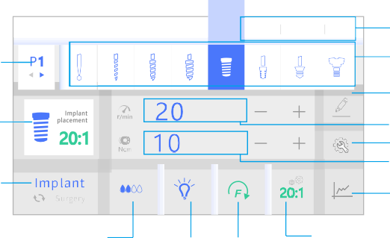
Program Rýchlosť modifikácie
›
Icon | Name | Intended use
 | Round drill | For locating and trimming the alveolar crest
 | Pilot maker | For penetrating the bone cortex and preliminary determination of axial orientation
 | Pilot drill | For marking implant position and axis
 | Twist drill1 | Minor Diameter Drill
 | Twist drill 2 | Medium Diameter Drill
 | Twist drill 3 | Large Diameter Drill
 | Profile drill | Shape the upper part of the cortical bone by imitating the shape of the upper end of the implant(osteoporosis is not available)
 | Screw press | For pressing on the bone wall of the implant socket
 | Implant placement | For implant implantation and removal
 | Cover screw | Loading and unloading healing cap
 | Rinsing | The motor does not rotate and rinsing separately
 | User's drill | User defined freely

Nastavenia
Krútiaci moment
Krútiaci moment zápletka

Prevodové LED svetlo Pomer dopredu/
obrátiť sa

Vyberte implantát program
Ten/Tá/To zariadenie obsahuje 5 implantát programy, z P1 k P5.
Tlač Strana 1 k vybrať ten program. Ten/Tá/To správne strana z ten program číslo displeje všetky kroky uvedené nižšie program.
Users can edit the program by combining different steps as needed, refer to "7.5 Implant program modification” for details.

Vyberte implantát krok
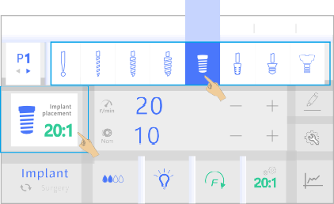
Vyberte od lisovanie ten krok ikona, alebo lisovanie ten zväčšený výsadba krok ikona, môžeš​ tiež vybrať od lisovanie ten program kontrola tlačidlo (P) z ten pedál.



Výber a úprava
Except that Forward/ Reverse of motor is not saved, the device will automatically save other chanped parameters.
    - Prenos pomer
Stlačte pre vybrať prenos pomer.


The transmission ratio chosen must be consistent with handpiece.

    - Chladiaca kvapalina
    - Rýchlosť
< Stlačte / pre upraviť ten požadovaný hodnota, ktorý je ten najvyšší rýchlosť, keď motor funguje.

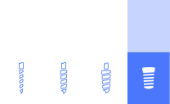

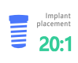
Ten/Tá/To chladiaca kvapalina prietok môže byť vybrané lisovanie alebo lisovanie §§ÔÔ chladiaca kvapalina ovládacie tlačidlo na pedáli.
Please ensure sufficient coolant during use.

Úroveň blízkej komunikácie 1. úroveň 2. úroveň 3. úroveň 4

    - LED dióda svetlo
. ' '.
      - Stlačte pre zmena ten jas z ten LED dióda na násadec.

Zatvoriť Nízke Vysoká

    - Dopredu/dozadu

Stlačte alebo Dopredu/Dozadu tlačidlo z pedál k vybrať smer z motor: dopredu a dozadu
For safety reasons, running in counterclockwise direction is not saved.

    - Limit krútiaci moment
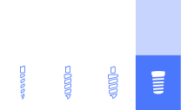

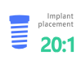

Stlačte / pre upraviť ten požadovaný hodnota, ktorý je ten limit krútiaci moment keď motor funguje.

Ten/Tá/To nasledujúce sú ten predvolené hodnoty pre každý krok:
icon | Name | Speed (rpm) | Torque(N.cm) | Transmission ratio | Coolant
O | Round drill | 200-2000  Default:500 | 5-40  Default:10 | 20:1 | Level 0-4 Default:2
 | Pilot maker | 200-2000  Default:500 | 5-40  Default:10 | 20:1 | Level 0—4 Default:2
 | Pilot drill | 200—2000  Default:500 | 5—40  Default:10 | 20:â | Level 0—4 Default:2
 | Twist driII1 | 200—2000  Default:500 | 5—40  Default:10 | 20:1 | Level 0-4 Default:2
 | Twist drill 2 | 200-2000  Default:500 | 5-40  Default:10 | 20:1 | Level 0—4  Default:2
 | Twist drill 3 | 200-2000  Default:500 | 5-40  Default:10 | 20:1 | Level 0-4 Default:2
 | Profile drill | 200-2000  Default:500 | 5-40  Default:10 | 20:1 | Level 0-4 Default:2
 | Screw press | 15-100  Default:20 | 5-70  Default:25 | 20:1 | Level 0—4  Default:2
 | Implant placement | 5 100  Default:20 | 5-70  Default:20 | 20:1
 | Cover screw | 15-100  Default:20 | 5-15  Default:10 | 20:â
 | Rinsing |  |  |  | Level 0-4
 | User’ s drill | 300-40000  Default:40000 |  | 1:1 | Level 0—4 Default:2
 | User’ s drill | 0 | 5-70  Default:20 | 20:1






Pracuje


It is recommended to calibrate the motor before each use, refer to “9. Calibration”
Tlač ten pedál k začiatok pracujúci, a uvoľnenie do zastaviť.

Ten/Tá/To rýchlosť motor závisí na ten sila stlačenia pedálu. Keď je pedál úplne stlačený, motor otáča sa na ten sada rýchlosť.
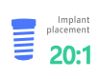

- Kedy ten motor je beh, ten obrazovka zobrazuje odpor v grafickým spôsobom: GGGOO O . Zelená znamená ten limit krútiaci moment je v rámci 50 %, oranžová znamená 50 % - 80 % a červená znamená viac než 80 %. Je počuteľný signál čo najskôr ako ten maximálny krútiaci moment je dosiahnutý.
rt'›


In case of motor failure, the system will start “limited mode" . In the mode, users can continue to use the device, but some performance is limited. "Limited mode" refers to: 11. Limited mode.

Implantát program modifikácia
Používatelia môžu kombinovať rôzne kroky k formulár nový programy ako požadované. Napríklad nastavenie z výroby program je:


pre nízka hustota kosť.

P2  pre stredný hustota kosť.


P3 pre vysoká hustota kosť.
7.5.3 Krok vymazania Vyberte ten program.
< Tlač ten existujúci krok ty chcieť k vymazať.
- Stlačte pre vymazať.

P4 umiestnenie implantátu .

Oplachovanie P5 .

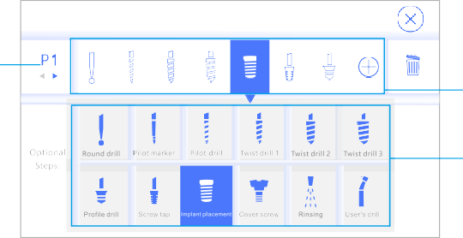
Stlačte pre vstúpiť
Implant program

Prog RAM/SEI atď.

    - Nahradiť krok
      - Vyberte ten program.
      - Tlač ten existujúci krok že potreby k byť nahradené. Stlačte nový krok.
    - Pridať krok
Vyberte program. Stlačte
Tlač ten požadované krok.
Each program only can contain up to 8 steps. You need to delete the existing steps first, if you want to add.

Existi ng Kroky Optio nal ste ps
Each program contains at least one step. If there is only one step, it cannot be deleted.

    - VÝCHOD
Stlačte pre VÝCHOD.
      - „Áno“ znamená k uložiť, „Nie“ znamená nie uložiť, a „Zrušiť“ znamená návrat k obrazovka úprav.
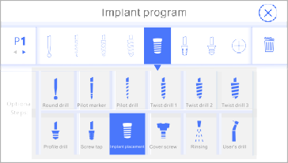
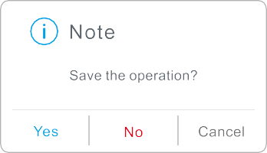

Dokument
A krútiaci moment zápletka je zobrazené v „Umiestnenie implantátu“ aktivita po každom zastavenie motora. zápletka vizualizuje ten krútiaci moment profil aplikované počas vloženie z ten implantát. Graf krútiaceho momentu môže byť tiež uložené v ten ID-Dátum-I Pozícia implantátu.bmp > súbor na zariadenie USB.
Stlačte pre pohľad alebo uložiť ten údaje.



B. Poloha implantátu
Data storage function is only available durinp Implant placement activity.
- Save only the last data. If you need to save it, please transfer it to an external USB device.
- The torque plot will be automatically cleared after device is shut down.
USB storage device uses FAT32 format, and the usable capacity is not less than 2MB.

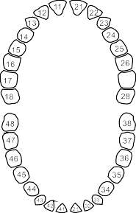
Vyberte ten zodpovedajúce implantát pozícia
"- ’

M axil Iary
M a n dib ul a r

    - Krútiaci moment zápletka


Do prevod k jeden externý USB zariadenie, stlačte pre pokračovať ten prevádzka a
stlačte pre VÝCHOD.

    - Uložiť
A. Vstup informácie
Zadajte ten pacient Preukaz totožnosti, meno a dátum.
es N rozšírenie k pokračovať.
C. Skontrolovať a uložiť
Tlač N rozšírenie k vstúpiť „Informácie“ pre kontrola. Stlačte tlačidlo Uložiť


t*


“”

Informovať na ión vstup 


Chirurgia režim
Icon | Name | Explanation | Speed | Transmission ratio | coolant | LED  light
 | Tooth extraction | For tooth extraction | 10000-1 70000  preinstali oooo | 1:2,1:3,1:4.2,1:5,  preinstall 1:4.2 | Level 0-4 | Low light
 | Apical resection | Apical resection | 10000-1 70000  Preinstall 10000 | 1:2,1:3,1:4.2,  1:5,  preinstall 1:4.2 | Level 0-4 | Low light
 | Wisdom teeth | For wisdom teeth | 10000-200000  Preinstall200000 | 1:2,1:3,1:4.2,  1:5,  preinstall 1:5 | Level 0—4 | Low light
 | Sinus lift | si’us '””’ elevation | 10000-200000  preinstall200000 | 1:2,1:3,1:4.2,  1:5,  preinstaII1:5 | Level 0-4 | Low light
 | High speed | Hiph speed  (speed increase) | 10000-1 70000  preinstall 10000 | 1:2,1:3,1:4.2,  1:5,  preinstall 1:4.2 | Level 0-4 | Low light
 | Low speed | Low speed (constant speed or  deceleration ) | 2000-40000  preinstall2000 | 1:1,4:1,10:1,  16:1,20:1  preinstall 1:1 | Le ’I 0 4 | Low light
 | Straight | Straight handpiece | 2000-40000  preinstall2000 | preinstall 1:1 | Level 0-4 | Low lipht
 | Rinsing | The motor does  ,n.o.t..ro,tate and  separately |  |  | Level 0-4 | Low  light

Tlač

Ste p/vybrať

Režim
/ '” p' ª ” t do prepínač k chirurgický zákrok režim.


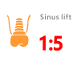
Chladný mravec LED dióda Ja ig výška Preposlať/ Nastavenia
obrátiť sa

Statu Kroky​
S vymočil sa

Tra ns m Issio n pomer

Vyberte chirurgický program
Vyberte od lisovanie ten krok ikona, alebo lisovanie ten zväčšený krok ikona, ty môže tiež vybrať od stlačením tlačidla program kontrola tlačidlo (P) z ten pedál.

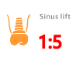

Výber a úprava
Prosím, pozrite si k „7.3 Výber a nastavenie“ pre podrobnosti. Chirurgický program ikona a predvolené hodnoty pre každý krok:

Práca
Tlač ten pedál k začiatok pracujúci, a uvoľnenie k zastaviť.
Ten/Tá/To rýchlosť z motor závisí na pedál lisovanie sila. Kedy pedál je úplne stlačený, motor otáča sa na ten sada rýchlosť.
In case of motor failure, the system will start “limited mode” . In the mode, users can continue to use the device, but some performance is limited.
- “Limited mode” refers to: 11.Limited mode.

Kalibrácia


< Kalibrácia funkcia je k upraviť ten motor krútiaci moment odchýlka, v objednávka k zabezpečiť jeho presnosť.

Obmedzené režim
- Kedy ten motor je čiastočne porucha, ten zariadenie môže začiatok „obmedzený“ režim" V tento režim, používatelia môžu pokračovať použitie, ale nejaký výkon je obmedzené.
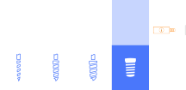
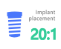
- Zadajte „obmedzený“ režim" , ten motor ikona zmeny trblietať sa (zažiariť)

The handpiece must be attached for calibration.
Calibration should be carried out only with contra-angle handpieces with a transmission ratio of 20:1.
The calibration must be repeated whenever the handpiece is changed.

Stlačte pre vstúpiť „Nastavenia“ , potom tlač Kalifornia L k začiatok kalibrácia.
- The motor will run automatically without pressing the pedal during calibration.
- Hold the motor firmly or put it in a safe holder during the calibration.
In this mode, some speed and torque are limited, and other functions are the same as those in normal.
After the power is turned off or the handpiece is plugged in, it will automatically exit the limited mode. If the fault still cannot be solved, please contact the dealer.

J. 0. Továreň resetovať
"Továreň resetovať" môže resetovať ten program parametre k ten originál továreň hodnoty. x Stlačte pre vstúpiť ten nastavenie obrazovka, potom tlač OZE Východný východ a nasledovať ten
pokyny.
Warning
Clear all data that has been set
Continue
Cancel

Čistenie, dezinfekcia a sterilizácia


Please refer to the relevant user manual for the handling steps of the handpiece.

Čistenie
Utrieť ten riadiaca jednotka, motor, násadec, stojan na násadce, noha pedál povrch a všetky viditeľné povrchy kábel vlhkou handričkou.

Dezinfekcia


Factory reset will clear all data set by user and cannot be restored.
- After each treatment of a patient, the surfaces near the patient that may have been contaminated by contact or aerosol need to be disinfected.
- All disinfection measures need to be carried out by wipe disinfection.

Použitie a mäkký jednorazová utierka a jeden schválený dezinfekčný prostriedok na dezinfekcia pomocou utieranie​ všetky viditeľné povrchy z ten kontrola jednotka, motor, násadec, stojan na násadce, povrchy pedálov a káble.


  - Čistenie a dezinfekcia
Please use the automatic cleaning sterilizer that meets the requirements of ISO15883 standard.
- For details of thermal cleaning, please refer to the operating instructions of the automatic thermal cleaner.

Sterilizácia
Podľa k ISO17665-1, ten diely z ten zariadenie k byť sterilizované sú sterilizované parou sterilizátor (vysoká teplotný autokláv).
134 C
Ten/Tá/To nasledujúce zariadenie diely sú povolené k byť sterilizované:

Motor a motor kábel
- Sterilizácia zavlažovacieho vešiaka požiadavky:
134 °C, nie menej než 5 minúty.

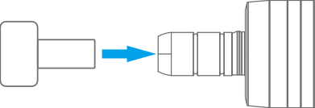



Skrutka ten ochranný zástrčka do ten motor.
- Allow all disinfected and sterilized parts to dry fully on room air before using them again
- Please comply with the corresponding Instructions for use when you reprocess the motor and motor cable. COXO recommends washer disinfectors in accordance with EN ISO 15883-1,
which are operated using alkaline cleaning agents.
The products allowed for sterilization have a maximum temperature resistance of 136 °C.


Sušenie
The irrigation tubes and its accessories are disposable products, which do not need to be sterilized or dried.

  - Balenie

Skladovanie
Ten/Tá/To sterilizované výrobky musí byť uložené v zhoda s všetky hygienické požiadavky, prachotesné a suché.


- The sterile goods package must be large enough to accommodate the product without stretching the packaging. The quality and use of the packaging of the items to be sterilized must meet the applicable standards and be appropriate for the sterilization process!
- The disinfection process must meet the requirements.

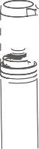
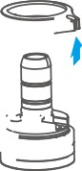
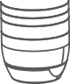
Údržba


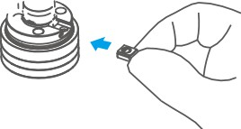
Nahradiť bezdrôtový pedál batéria
Ten/Tá/To bezdrôtový pedál je poháňaný batériou a ten napájanie z batérie je zobrazené v stavový riadok na obrazovke. znamená ten batéria je nízke, prosím nahradiť v čas.
(žiarenie) znamená ten batéria je extrémne nízke, prosím zastaviť pracujúci okamžite a nahradiť ten batéria. Pozri „5.5.2“ Bezdrôtové pedál (keď uplatniteľné) „pre detaily.



Nahradiť poistka
- If the control unit does not work, check whether the fuse is broken.
- Replace the fuse by pushing open the buckle of the fuse seat with a pointed tool.
Otočiť k odstrániť ten zadržiavanie krúžok. Odstráňte LED diódu.
Vložiť a nový jeden do drážka, zarovnať to a zatlačte to do základňa, potom pripevnite poistný krúžok k ten motor.
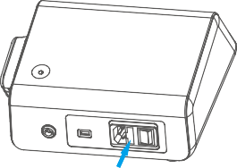
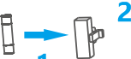

Skrutka hore ten zadržiavanie prsteň.
Do not replace the 0-ring when the motor or handpiece working.

Poistka
220 V | F3.1 SAL 250 V



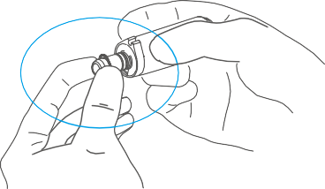
Odstrániť ten O-krúžok a nahradiť ten nový.
Because LED only allows DC voltage to be used, the polarity must be connected correctly in order to ensure proper functioning.
If the LED glows red or does not glow, turn the LED 180 degrees and reinstall it.


Do not touch the bulb after work, and let it cool down.

J4. Riešenie problémov
- Prevádzka, doprava a skladovanie prostredie

Improper working conditions will damage the electrical safety of the device.
  - Prevádzkové prostredie

Teplota okolia | +5 °C +40 °C
Relatívna vlhkosť | 20 % Pravá ruka - 80 % relatívnej vlhkosti
Vzduch tlak | 860 hPa 1060 hPa

  - Doprava a skladovanie prostredie

Doprava a skladovanie podmienky
Teplota okolia | -10°C - +55 °C
Relatívna vlhkosť | 93 % relatívnej vlhkosti
Vzduch tlak | 500 hPa -1060 hPa

- Technické špecifikácie
Ovládanie jednotka

Malfunction | Cause | Remedy
Non-functional device | Blown fuse | Replace a new fuse
Touch screen does not respond | The screen is wet or dirty | Clean the screen
Touch screen does not respond | The film is too thick | Removal of film
Touch screen does not respond | Program crash | Restarting the device
The pedal doesn't work when press it. | The battery has run down | Replace the battery
The pedal doesn't work when press it. | Wireless pedal not connected device | Repair
The pedal doesn't work when press it. | Bad contact of wired pedal | Reconnect
No coolant or insufficient coolant | Pump lid is not closed | Close completely
No coolant or insufficient coolant | Irrigation tube clamp is closed | Open clamp
No coolant or insufficient coolant | Irrigation tube is kinked | Check and straighten out the bend
No coolant or insufficient coolant | Contra-angle handpiece nozzle is blocked | Clean and dredge
The motor does not run and makes a lot of noise | Motor connection is loose | Reconnect and check that the connection is in place
The motor does not run and makes a lot of noise | Overload | Check whether the straight or contra-angle handpiece is stuck and whether the motor is stuck
The motor does not run and makes a lot of noise | Motor tail cover is not screwed on | Tighten the motor tail cover
The motor does not run and makes a lot of noise | The motor is not properly installed with handpiece | Reinstall and check for firm installation
The motor does not run and makes a lot of noise | Water enters the motor | Drying motor
Motor overheat | The continuous use time of motor is too long or the load is too large | Let the motor cool down before use
The motor has insufficient torque | transmission ratio setting mismatch | Set the ratio consistent with handpiece used
The motor has insufficient torque | The handpiece resistance is too large | Replace the straight and contra-angle handpiece and recalibrate the contra-angle handpiece
Speed too fast or too slow | The set ratio does not match the contra-angle handpiece | Set the ratio consistent with handpiece used
No light on the straight or contra-angle handpiece | LED is broken | Replace LED light
No light on the straight or contra-angle handpiece | The handpiece is improperly connected | Connect handpiece until it is positioned and locked
No light on the straight or contra-angle handpiece | Handpiece without lighting | Use the handpiece with lighting

Výkon Dodávka Napätie | 220 V - 240 V
Frekvencia | 50 Hz – 60 Hz
Výkon Spotreba | 120VA
Prevádzka režim | Beh prerušovane, 40. roky na/ 10 minút preč
Inzercia z ochrana proti Elektrické Šok | Trieda Ja
Ochrana proti Elektrické Šok | Typ B. aplikované časť
Titul z Ochrana (IEC) 60529) | IPX7 (noha pedál)
Inzercia od bezpečnosť | Non-AP/APG typ

Motor

Rozsah z rýchlosť | 300 ot./min. -40000 ot./min.
Maxima krútiaci moment (20:1) | 80 N.cm
Vstup Napätie | DC30V
Motor hriadeľ spojka | Stretnúť sa ten požiadavky z ISO 3964

Iluminanti (LED)

Typ z žiarenie | LED dióda
Typické farba teplota | 6 000 K.
Nominálna napätie z ten LED dióda | dc3.3 V.
Napätie rozsah z ten LED dióda | 2,8 - 3.6 V. DC
Maximálna LED dióda prúd | 100 mA

Popredajné služby

Podmienky a podmienky z záruka
Ten/Tá/To výrobca poskytuje ten konečný zákazník s a záruka, že ten produkt uvedený v funkcie dodacieho listu správne a je bez chýb materiálu alebo remeselné spracovanie. Ovládanie jednotka, noha kontrola a motor s kábel záruka pre 24 mesiacov od ten dátum z nákup z ten produkt, výrobcovia poskytnúť zadarmo náhrada alebo oprava služby pre rozumný produkt chyba sťažnosti v rámci ten časové rámce uvedené nižšie:
Predmet k ten nasledujúce podmienky:
    - Ďalšie tvrdenia akejkoľvek povahy, najmä pokiaľ ide o kompenzáciu, sú vylúčené. V prípade omeškania a hrubej nedbanlivosti alebo zámer, toto bude platí iba v absencia záväzné právne predpisy naopak.
    - Ten/Tá/To záruka robí nie zvyčajne kryt žiarovky, sklo, guma diely a stálosť farieb z plasty.
Nároky z táto záruka platí len byť tvrdil, keď ten doručenie poznámka produkt má bol odoslané k ten výrobca, a ten originál môže byť prezentované prevádzkovateľom alebo používateľ.

Vyhlásenie o odmietnutí zodpovednosti
Výroba nebude byť zodpovedný pre nehody, jednotka poškodenie, alebo telesné zranenie spôsobené:
Opravy vyrobené od personál nie autorizovaný od ten výroba. Akékoľvek zmeny, úpravy, alebo úpravy svojich produktov.
Údržba alebo opravy s použitím dielov alebo ostatné komponenty než tie špecifikované výrobcom a iné ako v ich originál stav.
Prevádzkové jednotka v iné spôsoby než prevádzkové programy opísané v táto príručka alebo výsledné z ten bezpečnosť prevencia a varovania v toto nedodržanie návodu na obsluhu .
Pracovné podmienky a prostredie alebo inštalácia podmienky, ktoré nie sú v súlade k tie uvedené v toto manuál taký ako nesprávny elektrické moc dodávka.
Požiare, zemetrasenia, povodne, blesk, prírodný katastrofy, alebo činy z Boh.

Recyklácia a likvidácia

Likvidácia odpadu z prístroja musí byť v súlade s národnými predpismi a normami. Zabezpečiť že všetky komponenty robia nie spôsobujú znečistenie počas proces likvidácie.

Symboly

 | Upozornenie/Pozor |  | Poznámka
 | Sledovať​ inštrukcia pre použitie | Ja P X 7 | Chránené proti účinok​ ponorenie
 | Termodezinfikovateľné | 134 | Sterilizovateľné v parný sterilizátor pri 134 °C
 | Typ B. aplikované časť |  | Ponechať suchý
 | Toto cesta hore |  | Krehké, rukoväť s starostlivosť
 | Sériové číslo |  | Špeciálne likvidácia z elektrický odpad a elektronický  vybavenie
 | Noha pedál |  | Katalóg číslo
 | Výkon na |  | Výkon vypnuté
 | Dátum z výroba |  | Výrobca
 | Striedavé prúd |  | USB rozhranie
0197 | C V Značenie

- Elektromagnetická kompatibilita (EMK)
POZNÁMKA:
Ten/Tá/To zariadenie stretnúť sa EMC požiadavky z YY0505 štandard.
Ten/Tá/To používateľ bude inštalovať a použitie podľa k ten Elektromagnetická kompatibilita (EMK) informácie za predpokladu v doručený súbor.
Prenosné a mobilný Rádiofrekvenčné komunikácia zariadenia môže ovplyvniť ten výkon zariadenia . Vyhnite sa silnému elektromagnetické rušenie pri použití, napr. v blízkosti mobilných telefónov, mikrovlnná rúra rúry, atď.
Ten/Tá/To pokyny a výrobcu vyhlásenie sú priložený.

POZOR :
Ten/Tá/To zariadenie mal by nie byť použité v zavrieť blízkosť k alebo naskladaný s iné zariadenie. Ak oni musí byť použité v zavrieť blízkosť alebo naskladané, oni mal by byť pozorované k overiť, že oni práca správne v ten konfigurácia, ktorú sú použité v.
Použitie z príslušenstvo a káble iné než tie predané od zariadenie výrobcovia ako náhradný diely pre interný komponenty môže výsledok v zvýšený ten emisie zariadenia alebo znížený imunita.

Číslo | Meno | Dĺžka (m) | Tienenie
1 | Výkon šnúra | 1,5 | NIE
2 | Noha pedál riadok | 1,8 | NIE
3 | Motor kábel | 1,6 | NIE

Pokyny a výrobcu vyhlásenie - elektromagnetické emisie
Zariadenie je určený na použitie v elektromagnetické prostredie špecifikované nižšie. Ten/Tá/To zákazník alebo ten používateľ z ten zariadenie mal by uistiť že to je použité v taký jeden prostredie.
Emisie test | Zhoda | Elektromagnetické prostredie - pokyny
Rádiofrekvenčné emisie CISPR 11 | Skupina 1 | Ten/Tá/To zariadenie použitie Rádiofrekvenčné energia iba pre jeho vnútorné funkcia. Preto sú jeho rádiofrekvenčné emisie veľmi nízky a sú nie pravdepodobný k príčina akékoľvek rušenie v v blízkosti v elektronický  nástroj.
Rádiofrekvenčné emisie CISPR 11 | Trieda B. | Zariadenie je vhodný na použitie vo všetkých prevádzkach vrátane domácností priamo pripojených k verejnej nízkonapäťovej elektrickej sieti  s špecifický požiadavka.
Harmonická emisie IEC  61000-3- 2 | C›. A
Napätie kolísanie/blikanie  emisie IEC 6100-3- 3 | Vyhovuje

Guidance and Manufacturer's Declaration - electromagnetic Immunity
The device is intended for use in the electromagnetic environment specified below. The customer or the user of the device should assure that it is used in such an environment.
Immunity test | IEC 60601 test level | Compliance level | Electromagnetic environment - guidelines
Electrostatic discharge(ESD) according to IEC6J 000-4-2 | +8 kV contact  +2 kV ,+4 kV, 18kV,  +15 kV air | +8 kV contact  +2 kV ,+4 kV, 1  8kV, + 15 kV air | Floors should be wood, concrete or ceramic tile. If floor is covered with synthetic material, the relative humidity must be  at least 30.
Electrical fast transient/burst IEC 6J 000-4-2 | +2kVfor power supply lines  +1kVforinput/output lines | T2kVfor power lines  +1kVforinput/output lines | Mains power quality should be that of atypical commercial or hospital environment.
Surges according to IEC 61000-4-5 | +0.5 kV & * 1 kV differential mode  +0.5 kV, *1 kV &*2  kV common mode | +0.5 kV & +1 kV  differential mode  +0.5 kV, +1 kV &+ 2  kV common mode | Mains power quality should be that of atypical commercial or hospital environment.
Voltage dips, short interruptions, and voltage variations on power supply input lines IEC  6J 000-4-11 | 5% UT for ‘/z period( > 95% interruption) 40% UT for 5  period( > 60% interruption) 70% UT for 25  period( > 30% interruption)  <5% UT for 5s( > 95%  interruption) | 5% UT for ‘/z period( > 95% interruption) 40% UT for 5  period( > 60% interruption) 70% UT for 25  period( > 30%  interruption)  <5% UT for 5s( > 95% interruption) | Mains power quality should be that of atypical commercial or hospital environment. If the user of the device requires continued operation during power mains interruptions, it is recommend that the device be powered from a  unit eruptible power supply or a battery.
Power frequency(50/60Hz  magnetic field IEC '  6J 000-4-8 | 3A/m | 3A/m | Power frequency magnetic fields should be at levels characteristic of a typical location in a typical commercial or hospital environment.
Note: U, is the a.c mains voltage prior to application of the test level.

Guidance and Manufacturer's Declaration - electromagnetic Immunity
The device is intended for use in the electromagnetic environment specified below. The customer or the user of the device should assure that it is used in such an environment.
Immunity test | IEC 60601test levels | Compliance level | Electromagnetic  environment - guidance
Conducted RF IEC 61000-4-6  Radiated RF IEC 61000-4-3 | 3 Vrms  150 kHz to 80 MHz 6 Vrms in ISM and amateur radiO bands 3 V/M  80 MHz to 2.7 GHz  385MHz—5785 MHz  Test specifications for ENCLOSURE PORT IMMUNITY to  RF wireless communication equipment(Refer to table 9of IEC 60601—1—2:2014) | 3 Vrms  150 kHz to 80 MHz 6 Vrms in ISM bands 3 V/m  80 MHz to 2.7GHz  385MHz- 5785MHz  Test specifications for ENCLOSURE PORT IMMUNITY to RF  wireless communication equipment(Refer to table 9 of IEC60601—1—2:204) | Portable and mobile RF communications equipment should be used no closer to any part of the instrument, including cables, than the recommended separation distance calculated from the equation applicable to the frequency of the transmitter.  Recommended separation distance  d=1.2 x  d=1.2 x 80 MHz to 800  MHz  d=1.2 x 800 MHz to 2,5 GHz  where is the maximum output power rating of the transmitter in watts (W) according to the transmitter manufacturer and d is the recommended separation distance in meters (m).  Field strengths from fixed RF transmitters, as determined by an electromagnetic site  survey should be less than the compliance level in each frequency range Interference may occur in  the vicinity of equipment  marked with the following  symbol: ( y)

Field strengths from fixed transmitters, such as base stations for radio (cellular/cordless) telephones and land mobile radios, amateur radio, AM and FM radio broadcast and TV broadcast cannot be predicted theoretically with accuracy. To assess the electromagnetic environment due to fixed RF transmitters, an electromagnetic site survey should be considered. If the measured field strength in the location in which the device is used exceeds the applicable RF compliance level above, the deviCe should be observed to verify normal operation. If abnormal performance is observed additional measures may be necessary, such as re-orienting or relocating the device.
b Over the frequency range J 50 kHz to 80 M Hz, field strengths should be less than3 V/m.
NOTE 1: At 80 M Hz and 800 M Hz, the higher frequency range applies.
NOTE 2: These guidelines may not apply in all situations. Electromagnetic propagation is affected by absorption and reflection from structures, objects, and people.
Recommended separation distances between portable and mobile RF communications equipment and the instrument.
The device is intended for use in an electromagnetic environment in which radiated Disturbances are controlled. The customer or the user of the the device can help prevent
electromagnetic interference by maintaining a minimum distance between portable and mobile RF communications device (transmitters) and the the device as recommended below, according to
the maximum output power of the communications the device.
Rated maximum output power of transmitter (W) | Separation distance according to frequency of transmitter
Rated maximum output power of transmitter (W) | 150 kHz to 80 MHz d=1.2• p1/2 | 80 MHz to 800 MHZ  d=1.2• p1/2 | 80 MHz to 800 M Hz  d-2.3 p1/2
0.01 | 0.12 | 0.12 | 0.23
0.1 | 0.38 | 0.38 | 0.73
1 | J.2 | J.2 | 2.3
10 | 3.8 | 3.8 | 7.3
100 | 12 | 12 | 23
For transmitters rated at a maximum output power not listed above, the recommended separatio ndistance d in meters (m) can be estimated using the equation applicable to the frequency of the transmitter where P is the maximum output power rating of the transmitter in watts
(W) according to the transmitter manufacturer.
NOTE1: At 80 MHz and 800 MHz, the separation distance for the higher frequency range applies. NOTE2: These guidelines may not apply in all situations. Electromagnetic propagation is affected b yabsorption and reflection from structures, objects and people.




Fošan COXO Lekárske Nástroj Spoločnosť, s.r.o.
Nie. 17, Guang ming Ave., Nové svetlo Zdroj Priemyselné Základňa, Nanha Národná high-tech zóna, Foshan 528226,
Guangdong PR Čína

ty Lotos Holandsko BV

Námestie Julianaplein 10, 1e Verd, 2595AA, Ten/Tá/To Haag, Holandsko.
www.coxotec.com

